İĞNEADA LONGOZ ORMANLARI MİLLİ PARKI

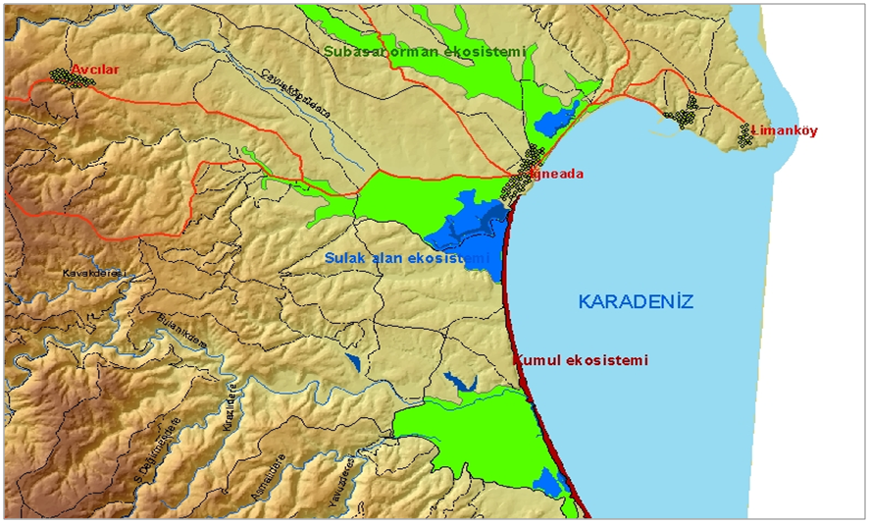
Milli Park alanı, 03.11.2007 tarihli Bakanlık Olur’u ile 13.11.2007 tarihli ve 26699 sayılı Resmi Gazetede yayımlanarak, daha önce Tabiatı Koruma Alanı, Doğal Sit, Yaban Hayatı Koruma Sahası gibiçeşitli statülere sahip ve birbirinden ayrı parçalar halinde yer alan korunan alanların, daha geniş bir alanda milli park şemsiyesi altında birleştirilmesiyle ülkemizin 39. Milli Parkı olarak ilan edilmiştir.

3155 hektarlık Milli park alanı, Demirköy’e 25 km uzaklıktadır ve İğneada beldesi sınırları içerisinde yer almaktadır. Yıldız (Istranca) Dağlarından Karadeniz sahillerine doğru akan derelerin taşıdığı alüvyonların birikmesi ve mevsimsel olarak sular altında kalması sonucunda milli parktaki longoz ormanları oluşmuştur.

"LONGOZ" tipi ormanlığın dünyadaki 3 örneğinden biri İğneada ve Kıyıköy sahil şeridi ormanlıklarıdır. Longoz (Su basar) tipiormanlık alanı; kışları sularla kaplanan ormanlık alandır. Dünya da Amazon, Afrika Kongo HavzasıveTürkiyemiz de de İğneada da bulunmaktadır.

Ulusal ve Avrupa ölçeğinde korunabilmiş en önemli subasar ormanının yer aldığı İğneada bölgesi içerdiği farklı ekosistemleriyle yöredeki bir çok hayvan türü için kaliteli ve farklı yaşam alanları oluşturmaktadır.

Zengin biyolojik çeşitliliği, birbiriyle doğrudan ilişkili ve farklı yaşam alanları ile İğneada Longozları, ülkemizin de içinde bulunduğu ılıman kuşakta eşsiz bir konuma sahiptir. Bölge; tatlı ve tuzlu su gölleri, kıyı kumulları, tatlı ve hafif tuzlu bataklıkları, subasar ormanları, yaprak döken meşe, kayın, gürgen,dişbudak, kızılağaç gibi karışık ağaç türlerinden oluşan orman tiplerinin hepsini barındırmaktadır.




